**Ejercicios de examen de Academia Castiñeira para la asignatura de Ampliación de Matemáticas (3º de Ing. Aeroespacial)**

**Problema**: Calcular la solución de la ecuación en diferencias siguiente:

$$4x^{n+2}+4x^{n+1}+x^{n}=2^{n+3}$$

$$x^{0}=x^{1}=0$$

**Solución**: Se trata de una ecuación en diferencias lineal de orden 2, no homogénea, con coeficientes constantes.

i) Solución general de la homogénea:

* Polinomio característico: $4λ^{2}+4λ+1.$ Raíces: $λ=\frac{1}{2}$, doble.
* Solución general: $$x^{n}=c_{1}∙{\left(-\frac{1}{2}\right)}^{n}+c_{2}∙n∙{\left(-\frac{1}{2}\right)}^{n}$$

ii) Solución particular de la completa:

* El término forzante es $g\left(n\right)=2^{n+3}=8⋅2^{n}$
* Como el coeficiente 8 es un polinomio de grado 0, y la base de la potencia, 2, es distinta de las raíces del polinomio característico, probamos soluciones de la forma:

$$x^{n}=Q\left(n\right)⋅2^{n}$$

Donde *Q(n)* es un polinomio de grado cero. Al probar la ecuación, se obtiene $Q(n)=\frac{8}{25}$

iii) Solución general de la completa:

* Es la suma de la solución general de la homogénea más la solución particular. Es decir:

$$x^{n}=c_{1}∙{\left(-\frac{1}{2}\right)}^{n}+c_{2}∙n∙{\left(-\frac{1}{2}\right)}^{n}+ \frac{8}{25}∙2^{n}$$

iv) Solución total, usando las condiciones iniciales:

$$x^{n}=-\frac{8}{25}∙{\left(-\frac{1}{2}\right)}^{n}+\frac{8}{5}∙n∙{\left(-\frac{1}{2}\right)}^{n}+ \frac{8}{25}∙2^{n}$$

**Problema**: Calcular el Valor Principal de Cauchy de la siguiente integral impropia:

$$I=\int_{-∞}^{∞}{\frac{\sin\left(x\right)}{x\left(4+x^{2}\right)}}$$

**Solución**: Usando la fórmula de Euler podemos escribir la integral como:

$$I=Im\left(\int_{-∞}^{∞}{\frac{e^{iz}}{z\left(4+z^{2}\right)}}\right)=Im(J)$$

Para calcular la integral anterior, usamos el siguiente recinto en el plano complejo:

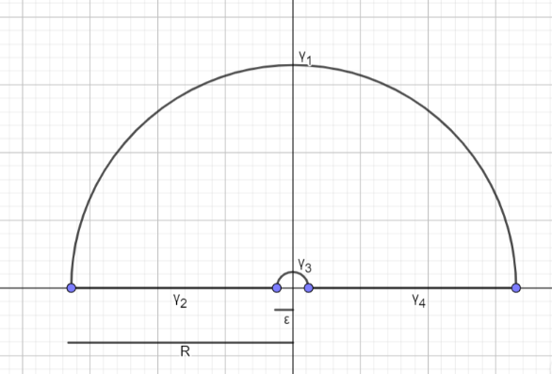Por el teorema de los Residuos, se cumple que

$$J=\sum_{z_{k^{ϵ}}Res(f)}{2πi∙Res\left(f,z_{k}\right)}$$

Ahora, tomando límites $ε→0$ y $R→∞$ se tiene que:

$\int_{γ_{2}+γ_{4}}{f\left(z\right)ⅆz}→J$

* $\int_{γ_{1}}{f\left(z\right)ⅆz}→0$, porque en la región Im(z) > 0 la función cumple que $\left|z\right|f\left(z\right)→0$ cuando $z→∞$.

$\int_{γ_{3}}{f\left(z\right)ⅆz}→πi∙Res(f,0) =\frac{πi}{4}$

Como en la región sólo hay un polo en $z=2ⅈ$, que es un polo simple, cuyo residuo es $-\frac{ⅇ^{-2}}{8}$, concluimos que:

$$I=\frac{π}{4}\left(1-ⅇ^{-2}\right)$$

**Problema**: Dado el siguiente problema de Cauchy para t en $\left(0, ∞\right)$:

$$\left\{\begin{aligned}\frac{ⅆ^{2}w}{ⅆt^{2}}+2\frac{ⅆw}{ⅆt}+5w=g\left(t\right) \\ w(0) = 0, w'(0)=1\end{aligned}\right.$$

Donde g(t) es sin(t) para t en $\left[0, π\right]$ y 0 si $t>π$. Calcular la transformada de Laplace de w, $\tilde{w}$.

**Solución**: Aplicamos la transformada de Laplace a la ecuación, obteniendo:

$$\tilde{w}\left(s\right)⋅s^{2}-w\left(0\right)⋅s-w^{'}\left(0\right)+2⋅\left[s⋅\tilde{w}\left(s\right)-w\left(0\right)\right]+5\tilde{w}\left(s\right)=\tilde{g}\left(s\right)$$

Para calcular la transformada de g(t) la escribimos como $g\left(t\right)=\sin\left(t\right)⋅\left[H\left(t\right)-H\left(t-π\right)\right]$, donde H es la función de Heaviside. De manera que, usando las propiedades de la transformada de Laplace:

$$\tilde{g}\left(s\right)=\frac{1+ⅇ^{-π⋅s}}{s^{2}+1}$$

Juntando ambos resultados y despejando:

$$\tilde{w}\left(s\right)=\frac{1}{s^{2}+2s+5}⋅\left(1+\frac{1+ⅇ^{-π⋅s}}{s^{2}+1}\right)$$